Le Musée Beaubourg
Fiche élève A2

Thèmes | Les bâtiments de France  Les musées français  Les artistes européens  L’art moderne et la France  Les présidents français
Idées d’exploitations pédagogiques | Objectifs communicatifs  Connaitre le musée Beaubourg  Etre capable de présenter le musée | Kommunikative færdigheder
 | Objectifs linguistiques  Comprendre des courts textes au présent | Sprog og sprogbrug
 | Objectifs culturels  Découvrir le Centre Pompidou et ce qu’il renferme | Kultur- og samfundsforhold
 | Stratégie métacognitive | Sprogtilegnelse
Temps à y consacrer | 2 x 45 minutes

Le Musée Beaubourg
(ou Centre Pompidou)

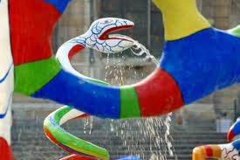
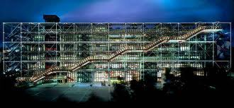

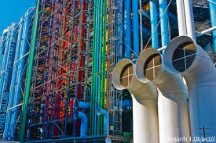
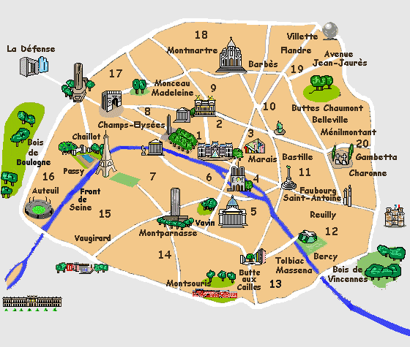

Le Musée Beaubourg (ou Centre Pompidou) se trouve en plein centre de Paris dans le troisième arrondissement.

1) Sur le plan de Paris, retrouver Beaubourg :

Comment s’appelle le quartier ? ……………………………….
Le bâtiment :

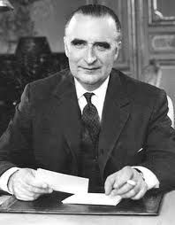
Le président français George Pompidou est un passionné d’art contemporain (d’aujourd’hui). Comme il n’y a pas de musée pour cet art à Paris, il commande à l’architecte Renzo Piano un centre culturel avec bibliothèque, cinéma, salles d’expositions. Le musée est inauguré en 1977.
George Pompidou, président français de 1969 à 1974.

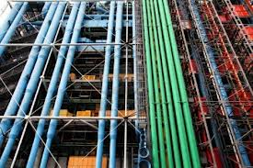
L’architecte décide de construire un musée où l’on peut voir tout ce qui est caché d’habitude dans un bâtiment : les lignes électriques en jaune, les tuyaux d’eau en vert et les conduits de climatisation en bleu.
L’architecture du bâtiment a fait beaucoup de polémiques. Les Parisiens n’étaient pas très contents de ce monument très moderne dans un quartier historique de Paris.

2) Colorier la légende et associer :

a). : eau

b). : climatisation

c). : électricité

Le bâtiment est long de 166 mètres et large de 60 mètres. Il est haut de 52 mètres.

3) compléter :

a). ….. mètres. b). c).
….. mètres ….. mètres

Le musée accueille plus de 5,3 millions de visiteurs par an et organise régulièrement de grandes expositions autour de grands artistes contemporains.

4) Compléter la fiche d’identité du musée :

Le Centre Pompidou

Autre nom : …………………………………………………………………………………….
Construit en : ………………………………………………………………………………….
Par (architecte ou commanditaire) : ……………………………………………….
………………………………………………………………………………………………............

Pourquoi a-t-on construit ce monument ?
…………………………………………………………………………………………………………………………………………………………………………………………………………………………………………………………………………………………………………………………………………………………………………………………………………………………………………………………………………………………………….

Ce monument a-t-il été l’objet d’une polémique ? Si oui, pourquoi ?
…………………………………………………………………………………………………………………………………………………………………………………………………………………………………………………………………………………………………………………………………………………………………………………………………………………………………………………………………………………………………….

Chiffres :
Taille : ………………………………………………………………………………………...........
Nombre de visiteurs : …………………………………………………………………………

Les collections :

Voici quelques artistes très connus du XXe siècle. Mais il y en a beaucoup d’autres !!!

5) Retrouver le titre du tableau :

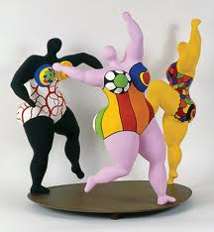
a) Monochrome …………………. 2 b) Les …………………… Grâces
Yves Klein Niki de Saint-Phalle
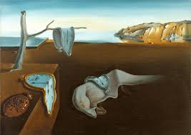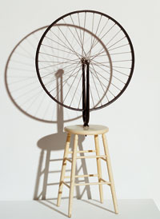
c) ……………………………… molles d) …………………… de …………………..
Salvador Dali Marcel Duchamp

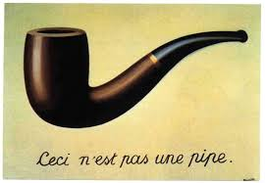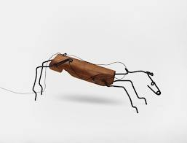
e) …………………………………………………….. f) Petit …………………………….
………………………………………………………….. Alexander Calder
René Magritte

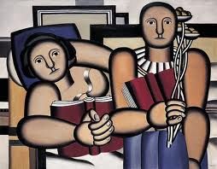
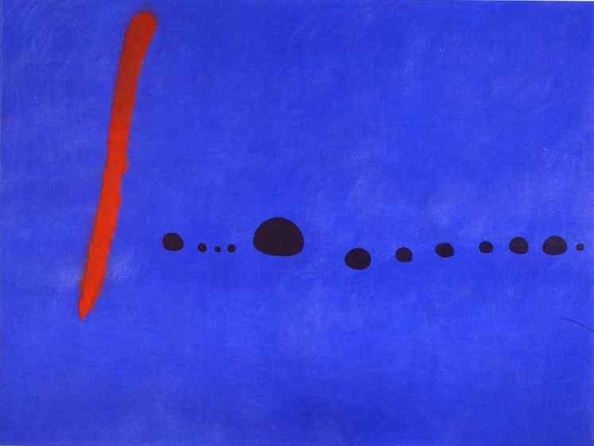
g) La …………………………………………………. h) …………………………. II
Fernand Léger Joan Miro

6) Compléter le tableau :

Nom | Nationalité | Œuvre célèbre
Alexander Calder | Américain | Petit cheval
Salvador Dali
Marcel Duchamp
Yves Klein | Français
 | Français | La Lecture
 | Belge | Ceci n’est pas une pipe
Joan Miro
 | Français | Les trois Grâces

7) Présenter le musée

Présente le musée à ton voisin

